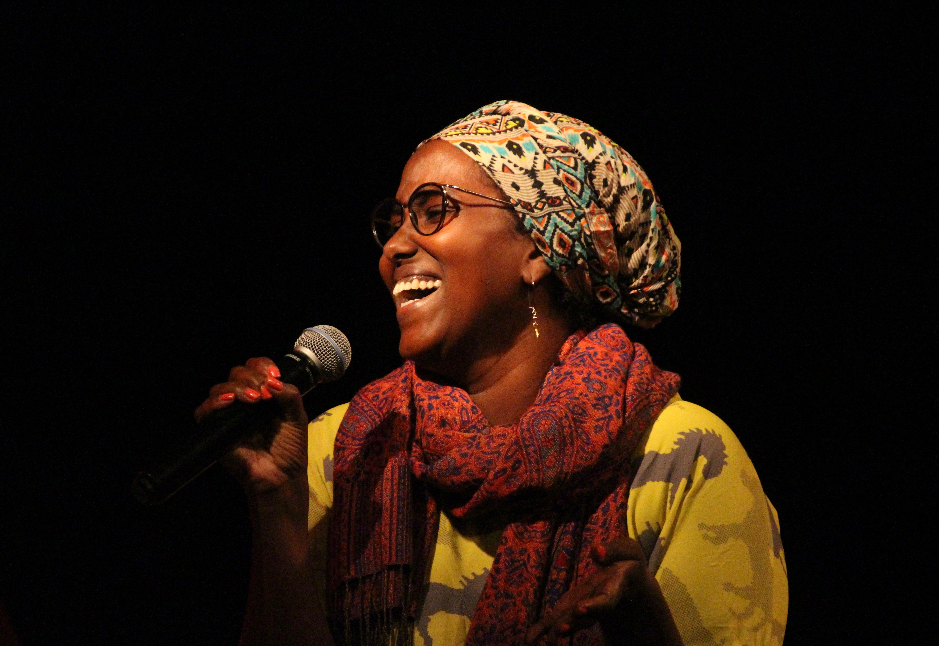
Fatima Osborne. Fotograf: David Blazek
”Jeg er født i Somalia og voksede op hos min mormor som var nomade og startede først i skole i Hundested som 12-årig analfabet. Jeg er nomade og det vil jeg altid være. Jeg har rejst meget i mit liv såvel fysisk som psykisk - og spirituelt. Alle rejser har været lærerige og gjort mig til den jeg er i dag - på både godt og ondt. Men ligegyldigt hvor hårde nogle af dem har været - enten som somalisk nomade eller som dansk-somalisk vestlig nomade, er der især én rejse som jeg ikke kan glemme, nemlig flugten fra borgerkrigen, flygtningelejren i Etiopien og min rejse til Danmark.”
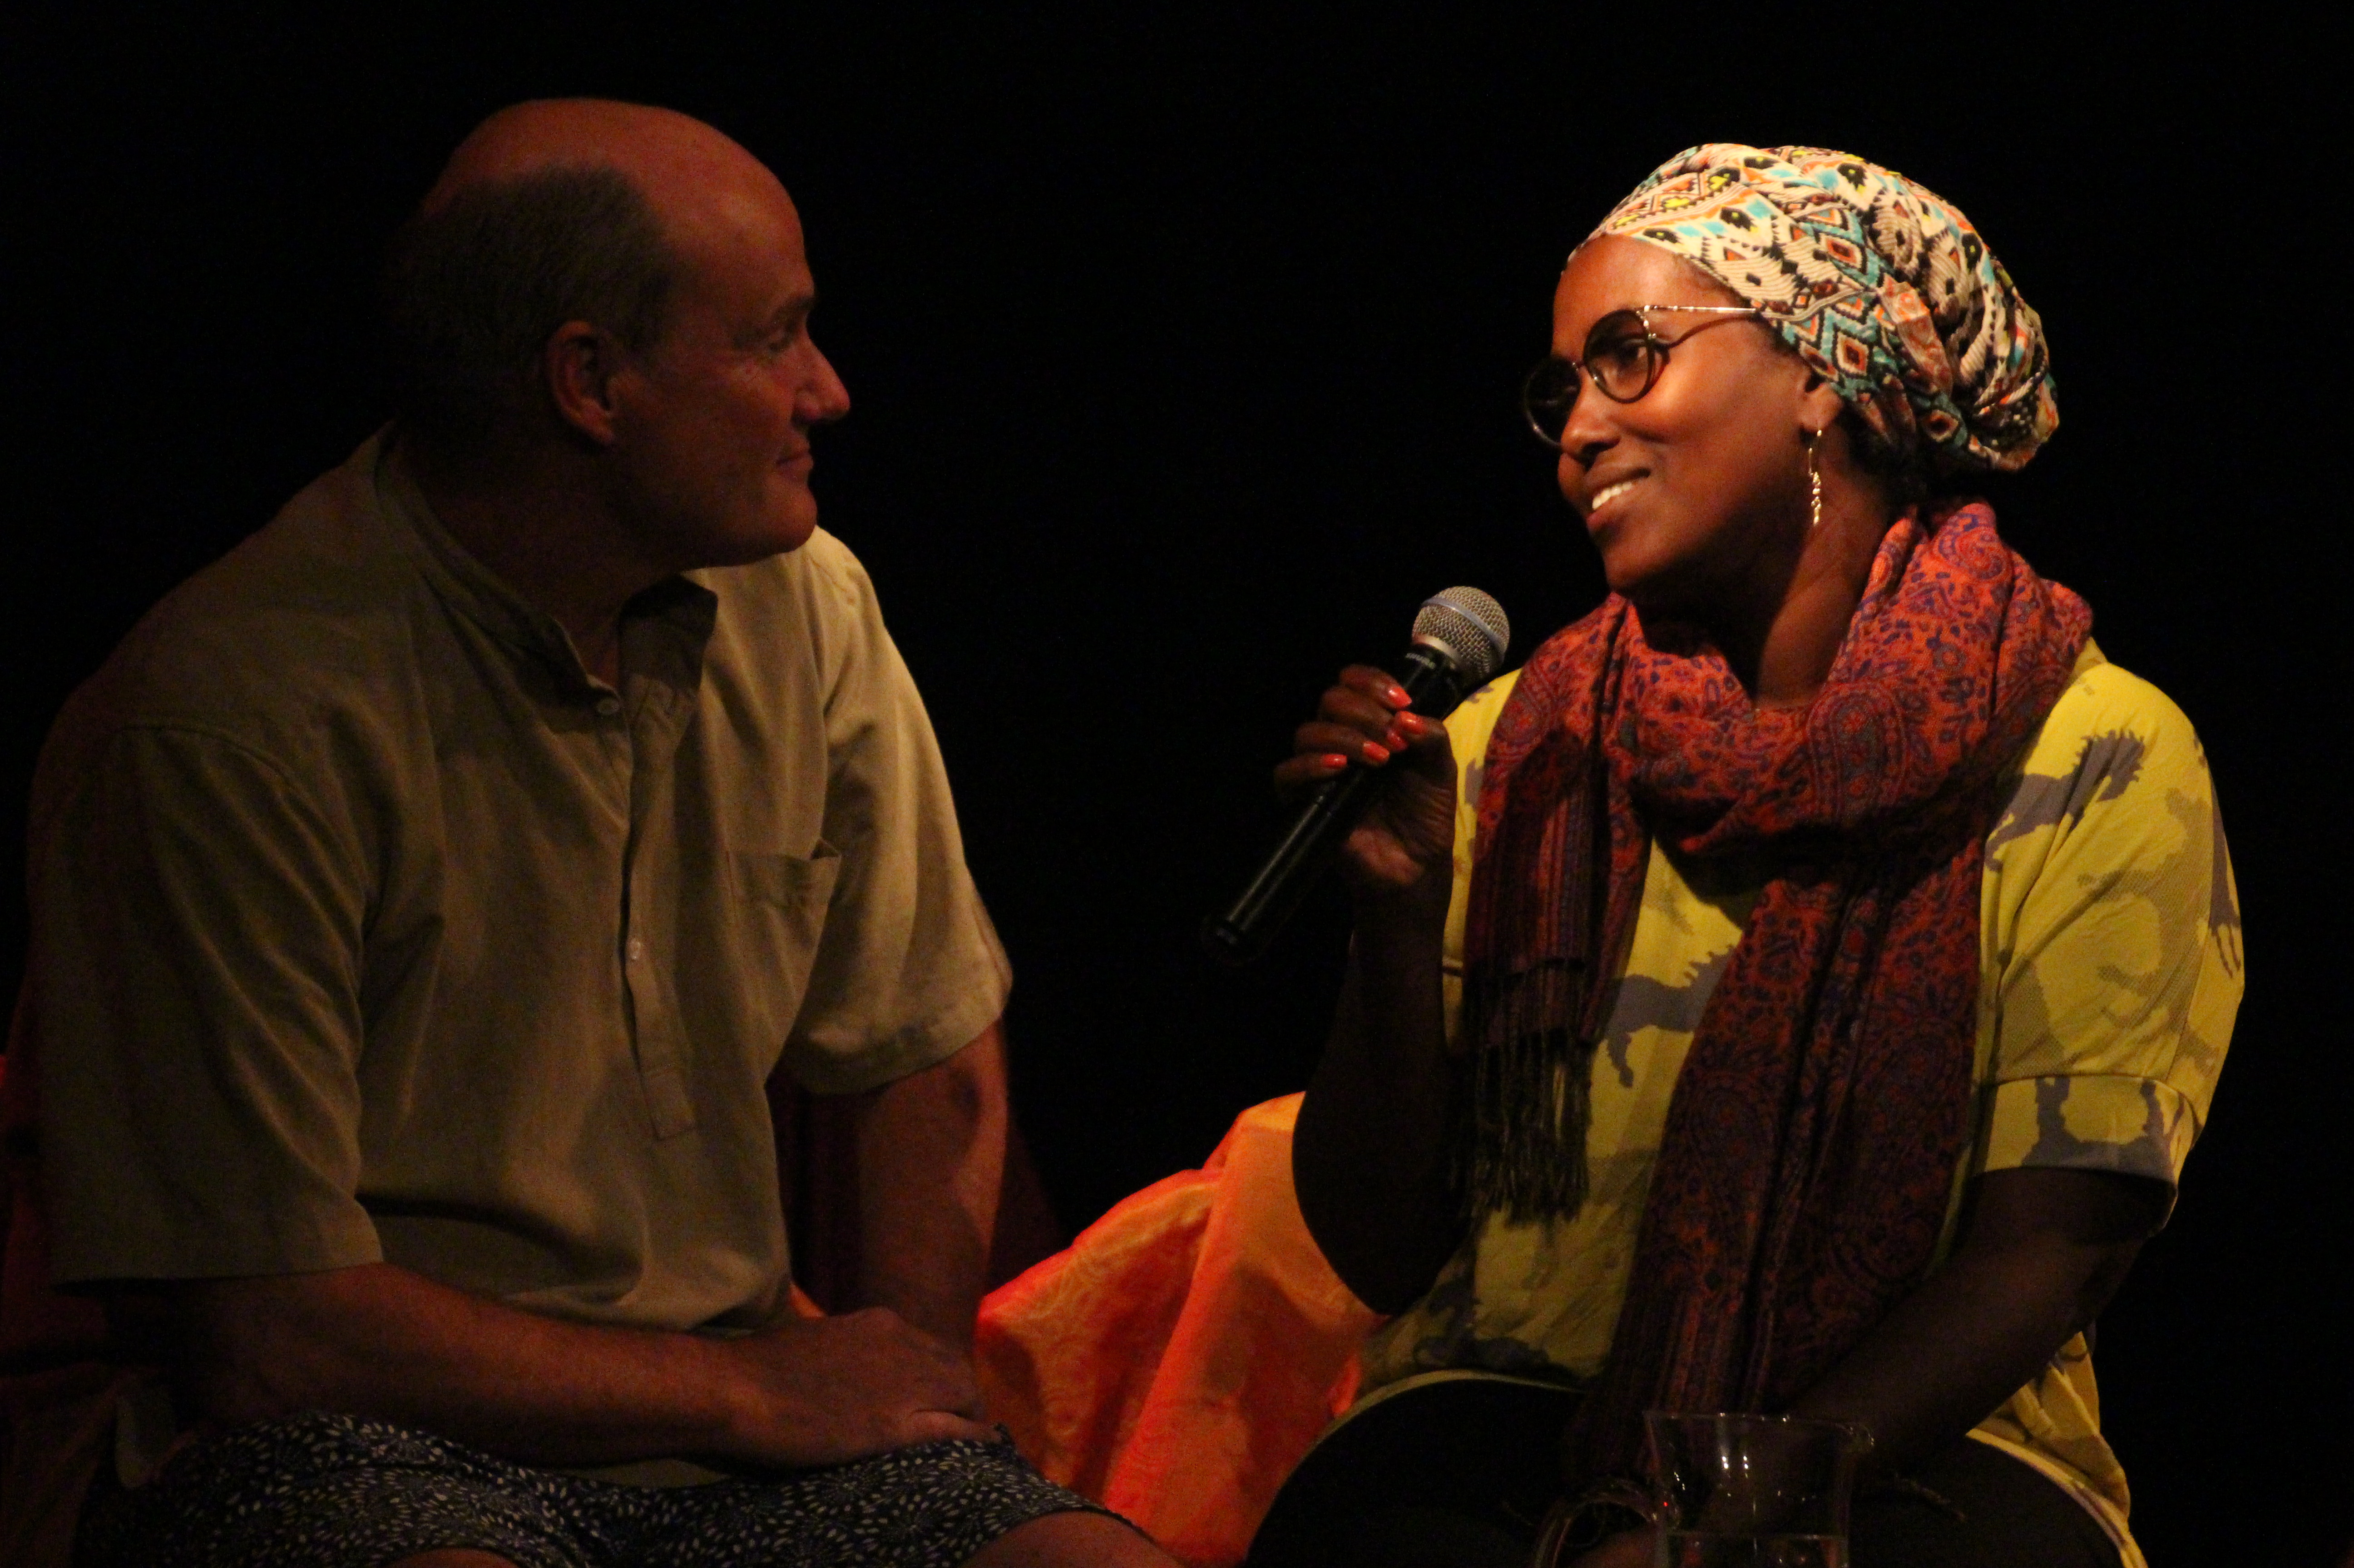 Michael Svennevig og Fatima Osborne. Fotograf: David Blazek
Fatima Osborne kom til Danmark som 12-årig. Hun er født og opvokset i Somalia, som nomadebarn og gedehyrde. Under borgerkrigen flygtede hun sammen med sin mormor til nabolandet Etiopien, før hun endte i Hundested, hvor hun begyndte i 5. klasse – som analfabet. I dag er hun uddannet optiker på Nørrebro. Hør hende i samtale med forfatter/dramatiker Michael Svennevig.
Fatima var også med i festivalbogen ”Med og uden smykker. Samtaler & digte” (Forlaget Epigraf, 2016) i en samtale med Michael Svennevig:
http://www.sameksistens.dk/blogs/michael/2016/fatima-osborne/
Fatima er ved at skrive om sin vej til Danmark, og har kaldt den første tekst ”Flugt og ulykkelig kærlighed”. Et uddrag bliver fremført Marie-Lydie Nokouda.

”Danmark har taget sig af mig og min familie og givet mig muligheder. Det er det land jeg elsker og i dag kalder mit eget. Danmark har omfavnet, hjulpet og lært mig at stå på egne ben, men har samtidig også spændt ben for mig. For det vil aldrig nogensinde regne mig for en af sine egne. Min på én gang både lykkelige og ulykkelige kærlighed - Danmark.”
Marie-Lydie Nokouda er fra Cameroun, 35 år og uddannet skuespiller fra Aarhus Teater 2009-2013. Kom til Danmark med sin mor og lillesøster som 10-årig. Har senest medvirket i den roste stedsspecifikke vandreforestilling ”På vej” af ABER DABEI (Teatergrad 2015), der fik særpris som årets sceneoplevelse i 2015 (CphCulture) og Marie-Lydie modtog prisen for sæsonens store gennembrud (CphCulture). Marie-Lydie er med i forestillingen ”Zilan B. Min historie”, Et flygtningebarns historie, der får premiere på Aprilfestivalen 2017 og spilles på Teater ZeBu på Amager.
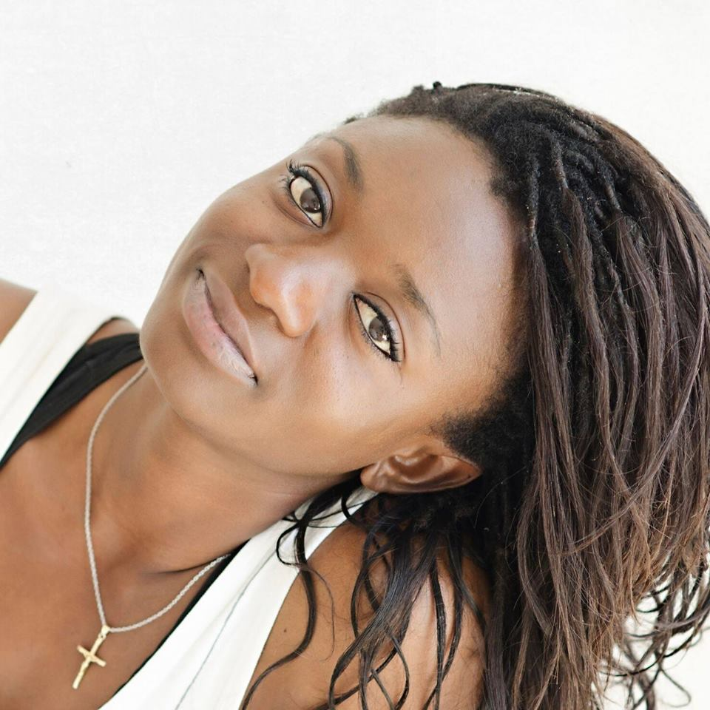
Marie-Lydie Nokouda. Fotograf: Belen Olsen

